Pressemitteilung

EVOC FRÜHJAHR/SOMMER 2019: HIGHLIGHT
BAHNBRECHENDE PROTEKTOREN-TECHNOLOGIE TRIFFT HIGHEND-RUCKSACK: DER NEO 16l MIT REVOLUTIONÄREM AIRSHIELD SYSTEM

ZUM ZEHNJÄHRIGEN FIRMENJUBILÄUM BEWEIST DER WELTWEIT FÜHRENDE HERSTELLER VON SPORTRUCKSÄCKEN MIT PROTEKTOREN ERNEUT SEINE KOMPETENZ IN SACHEN TECHNOLOGIE UND DESIGN. ZUR BIKE-SAISON 2019 PRÄSENTIERT EVOC DEN NEUEN NEO 16l-PROTEKTORRUCKSACK MIT EIGENS ENTWICKELTEM AIRSHIELD SYSTEM UND REVOLUTIONIERT DAMIT DIE DEFINITION VON RÜCKENSCHUTZ-TECHNOLOGIE IN DER BIKE-INDUSTRIE.
DER EINZIGARTIGE AIRSHIELD-RÜCKENPROTEKTOR DES NEUEN NEO 16l KOMBINIERT GRÖSSTMÖGLICHEN AUFPRALLSCHUTZ, ERGO-DYNAMISCHE FLEXIBILITÄT UND INNOVATIVE 360-GRAD-VENTILATION. ERHÄLTLICH IST DER NEO 16l AB MÄRZ 2019 IN DEN FARBVARIANTEN GOLD UND CARBON GREY.

PROTEKTION 2.0 – DAS NEUE AIRSHIELD SYSTEM
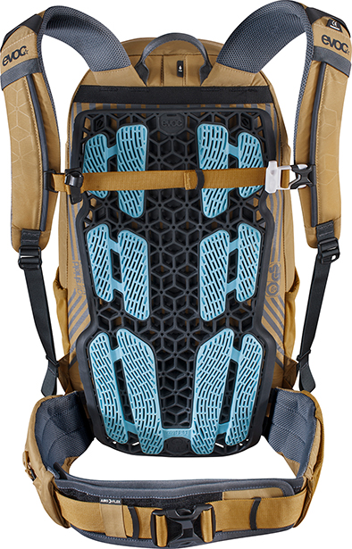
Ab der Bike-Saison 2019 wird mit dem NEO 16l außergewöhnliche SOFT PROTECTION wirklich erlebbar. Das integrierte AIRSHIELD SYSTEM von EVOC mit seiner charakteristischen Gitternetzstruktur ist außen sichtbar am Rucksackvolumen positioniert. Damit gewährleistet diese kombinierte Einheit größtmögliche Nähe des Protektors zur gesamten Brust- und Lendenwirbelsäule.
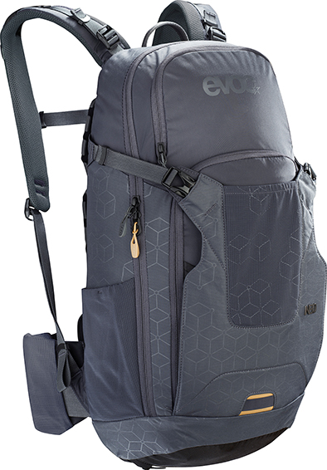
Der Rückenprotektor besteht aus hochelastischem Nanotech-Elastomer, das sich bei Zug- und Druckbelastung verformen kann, danach aber wieder in seine ursprüngliche Gestalt zurückfindet. Ergo-dynamische Flexibilität und optimale Anpassung an die Form der Wirbelsäule sind durch diesen Werkstoff garantiert. Die Struktur mit ihren hexagonalen Elementen sorgt zusätzlich für eine optimale Verteilung der Aufprallenergie sowie 95-prozentige Schlagdämpfung. Dabei ist das Elastomer von minus 20 bis plus 40 Grad Celsius temperaturunempfindlich.

Durch den spezifischen Aufbau des AIRSHIELD SYSTEM wird beim NEO 16l eine 360-Grad-Belüftung und ideale Ableitung von Feuchtigkeit am Rücken erreicht – auch bei schweißtreibenden Bike-Touren.
Der AIRSHIELD BACK PROTECTOR wird in Europa gefertigt, ist auf Level 2 der TÜV-Prüfnorm PSA 1621-2 zertifiziert und kann im Zuge des FREE CRASH REPLACEMENT nach einem Sturz und Beschädigung des Protektors kostenlos ausgetauscht werden.

DER NEO 16l IN ZWEI GRÖSSEN – FÜR MEHR TRAGEKOMFORT
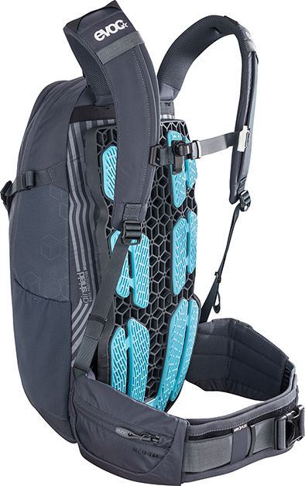
Der NEO 16l ist in zwei Größen erhältlich: S/M für eine empfohlene Körpergröße von 155 bis 180 cm und eine Torsolänge von 41 bis 48 cm sowie L/XL für eine Körpergröße von 180 bis 200 cm und eine Torsolänge von 48 bis 53 cm. In Kombination mit dem um fünf Zentimeter höhenverstellbaren Hüftgurt lässt sich der Rucksack optimal auf die individuellen Körpermaße anpassen. Dies optimiert nicht nur den Schutz des Rückens, sondern auch die Gewichtsverteilung auf die Hüfte.
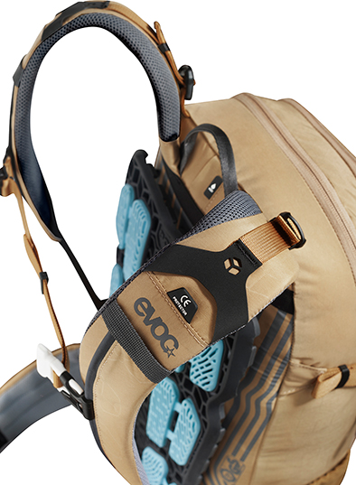
Extrabreite, gut gepolsterte Hüftflossen sorgen für einen festen, aber komfortablen Sitz und bieten mit einer integrierten Reißverschluss- und einer flexiblen Mesh-Tasche mit Schnellzugriff zusätzlichen Stauraum, der auch während der Fahrt gut erreichbar ist. Das hochelastische AIROFLEX-Material am breiten Hüftgurt ermöglicht hervorragende Bewegungsfreiheit und Atmungsaktivität. Nach innen verlegte Nähte minimieren in Kombination mit weichem Airmesh-Gewebe potenziellen Druck oder Reibung. Beim Material der Hüftflossen und Schultergurte kommt antibakterielles POLYGIENE® zum Einsatz, das unangenehmer Geruchsbildung vorbeugt.
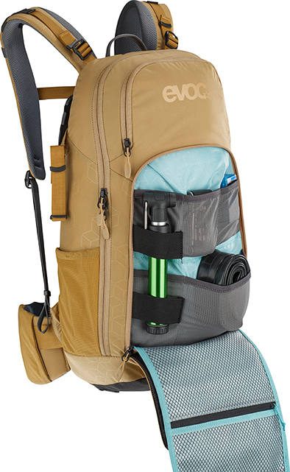
Im Hauptfach des stylischen EVOC Neuzugangs findet neben der individuellen Ausrüstung eine 3-Liter-Trinkblase Platz. Ein mit Fleece ausgekleidetes Goggle-Fach, ein von außen schnell erreichbares, aufgesetztes Werkzeugfach, zwei Seitenfächer aus elastischem Mesh und die integrierte Helmhalterung machen den NEO 16l zum ultimativen Begleiter für anspruchsvolle Freerider. Zudem hat dieser Premium-Rucksack einen magnetischen Clip zur Trinkschlauchführung sowie eine integrierte Regenhülle mit teils reflektierendem Druck für zusätzliche Sichtbarkeit und Sicherheit.

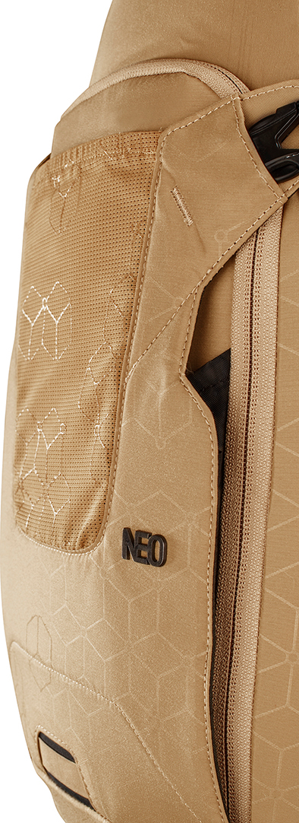
NEUES MATERIAL, NEUE FARBEN – DER NEO-LOOK
Für den NEO 16l verwendet EVOC erstmals das besonders wasserabweisende und widerstandsfähige Taslan-Gewebe. Dieses hochwertige, reißfeste Nylon-Material verfügt über eine besonders glatte Oberfläche, auf der das teils reflektierende 3D-geprägte NEO-Muster besonders gut zur Geltung kommt – Ton in Ton, entweder in edlem GOLD oder cleanem CARBON GREY.

Der NEO 16l ist in seiner Gesamtheit TÜV-zertifiziert und ab Frühjahr 2019 im Handel erhältlich.

STECKBRIEF

NEO 16l
Volumen: 16 l
Maße: 27 x 52 x 11 cm*
Gewicht: 1580 g*
Farben: Gold, Carbon Grey
Preis: 250,00 €

* In Größe S/M

Stand: Juli 2018

Medienkontakt: Dani Odesser | press@evocsports.com | +49 (0)170 3131812

